ACCUEILLIR LA ‘‘NOUVELLE VIE NORMALE’’ AVEC
COVID-19 TOUT AUTOUR DE NOUS
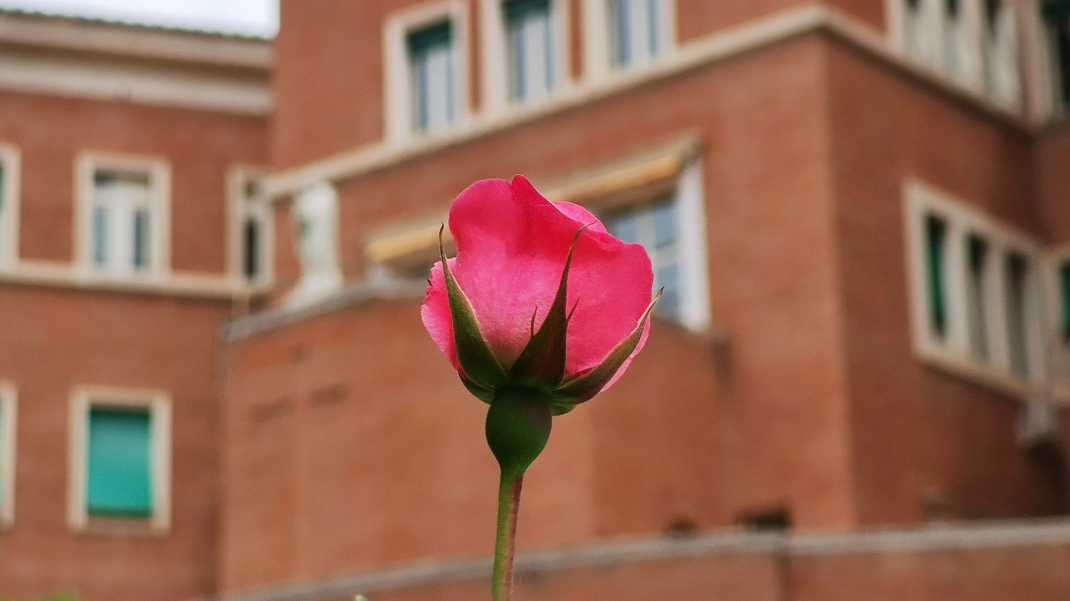
Chers frères:
Salutations en cette saison de Pâques! Après presque trois mois d’accommodation à la fois de la lutte contre le virus pandémique, la quarantaine preventive et menant à bien notre mission dans les limites de cette situation, nous apprenons lentement à nous conformer avec ce temps du Covid. A Rome, nous revenons à une vie ‘‘nouvelle normale’’ avec la levée de certaines restrictions, après 10 semaines de quarantaine. Dans certains pays, la pandémie est en marche vers son point culminant. Certes, ce que nous ne savons pas sur le virus est plus que ce que nous en savons. Cependant, il y a une prise de conscience de la nature raisonnable de la diffusion, des conditions de récupération et le risque d’infection. Soyons prudents quant à une éventuelle deuxième ou troisième vague de pandémie qui pourrait causer plus de dégâts. La distance physique responsable reste la meilleure pratique pour éviter d’être infecté et de ne pas infecter les autres. Le virus COVID-19 rejoindra probablement le club d’autres virus qui nous entourent et menacent la vie humaine jusqu’à ce qu’un vaccin soit disponible.
Plus d’une douzaine de nos frères ont été testés positifs au Covid avec quelques symptômes, mais la providence était de leur côté en empêchant qu’ils ne fassent pas la maladie, à l’exception P. Julio Gonzalez Vivas qui a été rappelé à la maison du Père. Certains d’entre eux ont partagé leur attitude missionnaire de servir le Seigneur dans toutes les circonstances de leur vie: dans la santé et dans la maladie. Dans la plupart des missions, nos frères ont pris des initiatives pour assister le peuple dans cette lutte. Il serait bon d’examiner la manière dont nous avons géré la réalité de la pandémie dans chaque Organisme Majeur. Dans la Curie Générale, il y a eu des moments de partage des tâches ménagères, du temps spécial pour l’adoration et la prière, et plus de temps pour la conversation aux repas qui ont rnforcés les liens entre nous. Nous sommes également préoccupés par l’augmentation des souffrances dans le monde au fur et à mesure que le virus pandémique se propage et nous sommes devenus plus compatissants envers nos prochains (aidant notre personnel, les deux réfugiés de la Curie Générale et d’autres groupes vulnérables à Rome).
Le monde est déjà confronté aux effets de l’épidémie mondiale sur la sphère socio-économique de la vie humaine. L’impact immédiat se produit sur les moyens de subsistance des pauvres et de ceux qui ont perdu leur emploi, bien que la plupart des secteurs devront faire face à son impact. Il sied de se poser la question de savoir si nous voulons que le monde retourne à l’ancien mode de vie ‘‘normale’’ qui a négligé une bonne partie des enfants de Dieu pour continuer l’ancienne façon de gérer la coexistence des nations et des peuples, pour s’habituer à la manière dont les ressources du monde sont exploitées et partagées, et de continuer avec la même manière irresponsable de prendre soin de notre maison commune. Le monde doit évoluer vers quelque chose de mieux. Pour notre part, nous nous efforcerons avec toutes les personnes de bonne volonté pour réaliser le rêve de Jésus pour le monde qu’il a appelé ‘‘le Royaume de Dieu’’. Les êtres humains ont besoin de dialogues plus honnêtes pour bénéficier des différences, de conversations plus généreuses sur des thèmes communs et d’actions plus collectives en faveur du bien commun pour se rapprocher de ce rêve. Je voudrais partager avec vous quelques réflexions pour nous aider à accueillir cette phase avec le courage qui vient de notre foi.
- Une confiance enracinée dans notre expérience du Seigneur ressuscité. Nous ne savons pas comment les choses vont se passer, nous savons que Dieu change tout pour le bien de l’humanité qu’il a sauvée en Christ (Romains 8, 28). Cette attitude fondamentale dissipe la panique et nous permet de toujours bénir le Seigneur (Ps 34:1) comme l’a fait le Père Claret.
- Acceptation positive de la réalité. Nous sommes bombardés de milliers de messages factuels et faux, et tout cela nécessite une discrimination du blé de l’ivraie. Tant l’exagération de la pandémie dans des proportions apocalyptiques, comme l’attitude optimiste d’ignorer ses effets néfastes sur la vie humaine, ne nous aide pas à faire face à la pandémie et son impact sur nous. J’espère que nos frères adoptent des attitudes saines qui nous permettent de continuer à rayonner d’espoir et à susciter une réponse créative entre nous et autour de nous.
- Lecture basée sur la foi sur ce qui se passe dans l’histoire. Les êtres humains cherchent à connaître la cause des événements et font de nombreuses interprétations et hypothèses chaque fois que quelque chose de nouveau se produit. Il existe une abondance de nouvelles et d’opinions sur la pandémie d’un point de vue historique, social, économique, médical, politique et biologique. L’ancienne question de Dieu et du mal est également apparue à la recherche de réponses. Pendant cette pandémie, nous avons également été confrontés à la même question que les gens ont posée au psalmiste au milieu de la souffrance: ‘‘Où est votre Dieu?’’ (Ps 42, 4). De même, la pandémie a ébranlé ceux qui croient que la science peut prédire et gérer les problèmes humains sans se tourner vers Dieu. Grâce à l’amour révélé et donné sur la croix du Christ, nous sommes en mesure de trouver le sens et la joie d’accueillir la vie avec ses enthousiasmes et ses souffrances, et d’embrasser la mort pacifiquement quand vient le moment. Le témoignage chrétien de foi et de service aux malades et aux nécessiteux affirme la dignité divine de chaque personne et la responsabilité de la part des forts et des sains pour prendre soin des faibles et des malades, même au prix de leur propre vie. Nous avons vu ces valeurs en action pendant cette pandémie. La pandémie nous enseigne le dialogue nécessaire entre la foi et la raison.
- Valeurs apprises pendant la pandémie. Bien que nous soyons attristés par la souffrance et la mort de nombreuses personnes dans le monde, nous ne négligerons pas bon nombre des leçons que nous avons apprises au cours de cette pandémie. Beaucoup de nos frères m’ont dit qu’ils ont amélioré leur vie communautaire, qu’ils ont plus de temps pour les frères et pour la prière, et qu’ils ont essayé des façons innovantes de faire la mission. La pandémie a forcé le monde en une sorte de retraite globale pour pour introspecter et réfléchir sur la vie humaine qui est souvent vécue comme dans des montagnes russes, sans possibilité de poser et de réfléchir sur des valeurs de vie plus importantes. L’interconnexion de toute la création et la responsabilité des humains de prendre soin les uns des autres et de toute la création est devenue plus évidente de nos jours. Le reste de la création (l’environnement, les animaux, les oiseaux, les poissons, etc.) semble s’être détendu et rajeuni lorsque les humains étaient en quarantaine. Si nous ne marchons pas ensemble et ne prenons pas soin du bien-être de tous, y compris celui de la nature, nous en supporterons ensemble les conséquences tragiques. Le virus pandémique qui a infecté les humains dans le monde en peu de temps est une démonstration visible de ce que les virus spirituels et psychologiques ont infecté l’homme et l’esprit humain causant des souffrances inouïes à l’humanité. Nous devons apprendre à garder une distance de ces virus consciemment et désinfecter nos esprits et nos cœurs des intérêts égoïstes avec la vérité de l’Evangile.
- Vision globale et action collective. La fragmentation de l’humanité et la compétition entre les nations pour l’hégémonie économique ont été fatales à l’humanité pendant la propagation mondiale de la pandémie; seule l’action collective a donné de bons résultats. L’avenir de l’humanité dépend de la coopération, de la collaboration et des efforts de tous pour grandir ensemble en tant que famille humaine unique. Notre appel dans l’Église et dans le monde est de vivre intentionnellement et de témoigner de l’unité dans la diversité à travers notre vie fraternelle et notre mission en communauté. Je suis convaincu que notre futur missionnaire dépend de la façon dont nous favorisons une écologie clarétaine globale qui harmonise les réalités universelles et locales, et qui s’enrichissent mutuellement en partageant les ressources et le personnel de la Congrégation.
- Relevez les défis ensemble. Nous nous attendons à une période difficile à venir dans la période post- COVID pour répondre à nos besoins dans différentes parties de la Congrégation. Nous optons consciemment pour la simplicité, une austérité saine et un travail acharné pour faire face aux temps difficiles à venir. Nous devrons évaluer la situation dans chacun des Organismes Majeurs et tenir compte de nos budgets en priorisant ce qui est le plus important et le plus nécessaire. Si nous devions avoir faim, embrassons-le tous ensemble. De même, nous serons sensibles à ceux qui nous entourent avec l’attitude du Christ qui nous a enseigné le secret de l’abondance: c’est en donnant que nous recevons (cf. Lc 6, 38). Nous laisserons le Seigneur faire avec nos vies ce que il fait avec le pain de l’Eucharistie: bénir, rompre, et partager pour donner vie à d’autres.
- Marcher dans l’Esprit. Nous avons lu les récits de l’Église primitive en cette période de Pâques. L’Église primitive fragile et persécutée ne savait pas où elle allait n. Ils comptaient sur la direction du Saint-Esprit que Jésus avait promis qu’il serait avec eux et les aiderait pour toujours (cf. Jn 14, 16). La primauté de l’Esprit du Christ dans leur vie a fait une différence pour les apôtres timides et peu sûrs qui sont allés dans le monde entier pour proclamer la Bonne Nouvelle. Notre Fondateur et nos frères martyrs nous ont laissé un témoignage héroïque de la vérité de l’Évangile. Alors que nous sommes sur le point d’entrer dans la phase de préparation du XXVIe Chapitre Général dans un court laps de temps, abandonnons-nous à l’Esprit du Christ et accueillons l’avenir avec un esprit ouvert, un cœur aimant et des mains courageuses sans chercher des assurances mondaines. Je vous recommande tous au Cœur Immaculé de notre Sainte Mère de nous guider à travers cette histoire historique de COVID-19.
Fraternelle votre,
P. Mathew Vattamattam, CMF
Supérieur Général
Roma, 18 Mai 2020

